**Etapa:**

**Niñez.**

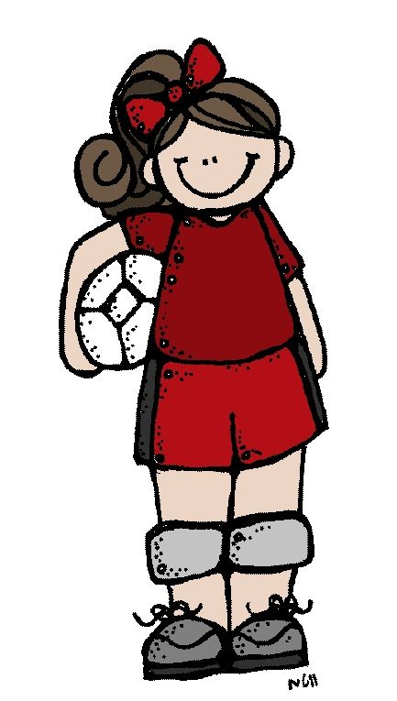







**¿Qué es la niñez?**

Es la etapa del desarrollo del ser humano que se comprende entre el nacimiento del mismo hasta la entrada de la pubertad o adolescencia.

La niñez se considera la tercera fase de la vida de una persona.

En esta etapa las personas experimentan un mayor porcentaje de crecimiento en su vida.

***La niñez normalmente en nuestras iglesias se considera desde los 5 años hasta los 9.***

Según *algunas teorías han dicho que la niñez se divide en tres fases, que son las siguientes:*

* ***Lactancia (0-2 años).***
* ***Primera infancia (2- 6 años)***
* ***Segunda infancia (6 años hasta la pubertad).***

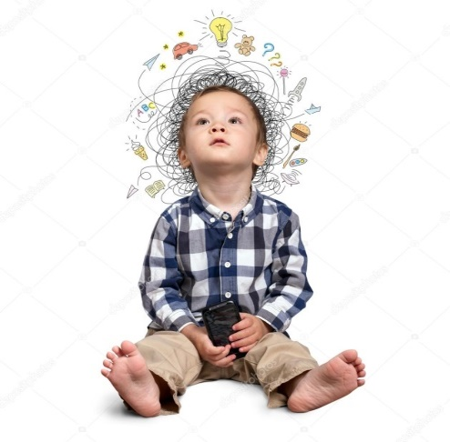

Se dice que entre la primera infancia a la segunda infancia el niño ya puede memorizar, comienza a tener un poco creatividad para poder imaginarse algunas cosas, al igual comienza a reflexionar.



Otras etapas de la niñez que se han encontrado son las siguientes:

* **Periodo intrauterino:**

Esta etapa se vive en el nacimiento o en otros casos también puede ser antes del nacimiento cuando llega ver un nacimiento prematura y en esta etapa los sentidos se perfeccionan. El niño comienza aprender y se

da una pequeña memorización muy simple en el para reconocer las voces o sonido del entorno que le comienza a rodear.

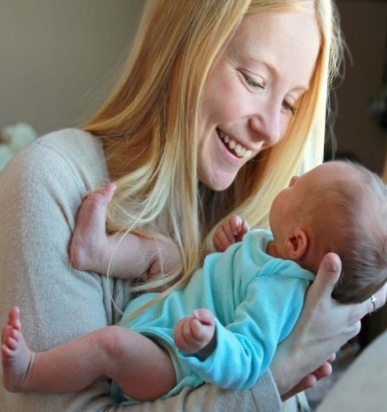

**Periodo neonatal:**

Comienza en el nacimiento y termina al primer mes de vida del infante. Aquí el pequeñito comienza a conocer algunas características del mundo que le rodea, además comienza a distinguir voces y sonidos.

**Periodo pos neonatal o lactante:**

Inicia a los 6 meses de nacido, el infante comienza a tener cambios más notorios al igual empieza a tener su primer vocabulario con balbuceos y falsas palabras, enseguida comienza a estrechar pequeñas conversaciones con las personas más a pegadas a él.



**Periodo de la primera infancia:**

Esta etapa aparece del primer hasta el tercer año del niño aquí el niño comienza a controlar su lenguaje, al igual usar el lenguaje telegráfico.

*Nota: el lenguaje telegráfico se da cuando alguien comunica algo utilizando muy pocos verbos y adjetivos.*

*Por ejemplo: ‘’Perro corre’’ en lugar ‘’el perro está corriendo’’.*

*A la vez también utilizan muchas palabras incorrectas al momento de querer expresar alg****o, por ejemplo: llamar gato al perro.***

La forma de pensar de estos niño es egocéntrica; les cuesta mucho imaginarse o creer en lo que dicen los demás.

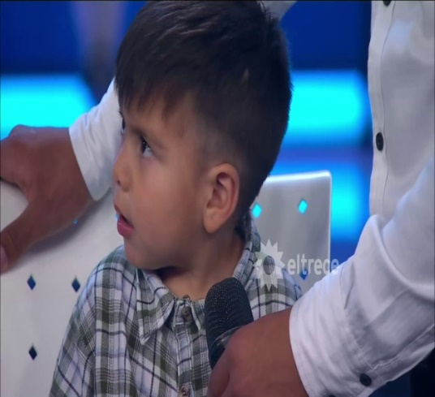

Edad de los 3 a los 6 años, en esta etapa se gana la capacidad de la teoría de la mente, es decir, la habilidad de atribuir intenciones, creencias y motivación, gracias a todo esto las relaciones sociales se les comienza a enriquecer a estos niños. Durante esta etapa comienza a surgir en los niños la mentira.



En esta etapa el niño comienza asociar conocimientos que ha adquirido por parte de diferentes personas y en diferentes momentos para crear nuevos conceptos.



Otro logro que llega adquirir este pequeño niño durante la etapa del preescolar es que comienza a desarrollar el pensamiento abstracto.

*Nota: el pensamiento abstracto es cuando yo tengo que tener un artículo en físico para yo poder aprender de él.*

**Desarrollo Cognitivo del niño**

*Nota: el desarrollo cognitivo*

Desarrollo del niño: Etapa Pre-Operacional (Niños de 2-7 años)

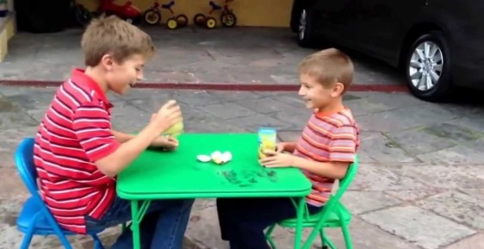Esta es la segunda etapa de la Teoría de Piaget. A partir de los 3 años se produce un hecho importante en la vida de un niño, la escolarización (Educación Infantil). Esto supone un componente social muy importante.

* El niño empieza a relacionarse con los demás, en especial con sus iguales.
* ¿Cómo se comunican los niños de 2 a 7 años? Aunque entre los 3 y los 7 años se produce un enorme aumento de vocabulario,

Los niños de 2 a 5 años su pensamiento es más egocéntrico. Los niños que se encuentran en el pensamiento egocéntrico que en ese entonces es de 2 a 5 años su pensamiento es intuitivo (mas cerrado) ya que ellos prefieren aprender por sus propias pequeñas experiencias que han vivido.

Los niños de 6 a 7 años son menos egocéntricos que al principio ya empieza un poco a escuchar las opiniones de los demás.

* Hablar en tercera persona refiriéndose a uno mismo es muy normal en este periodo porque aún no tiene bien definido el concepto del “yo” que lo separa con el resto del mundo.



* **Los niños a esta edad, entre 2 y 7 años, tendrán mucha curiosidad y** ganas de conocimiento, por lo que preguntarán a sus padres el “por qué” a muchas cosas.



* En esta etapa los niños **atribuyen sentimientos o pensamientos humanos a objetos**.

Las características antes mencionadas de esta etapa tienen que ser superadas después de los 6 0 7 años, en este caso sería de los 7 a los 11 años.

**¿Qué podemos hacer para favorecer el desarrollo cognitivo del pequeño en la etapa pre operacional (de 2 a 7 años)?**

1. **Ajústate a su desarrollo cognitivo:** Es importante que tengas presente las características de la etapa del niño que trates de adaptarte a su pensamiento.
2. **Pon en práctica el juego simbólico:** A través del juego el niño se crea una imagen del mundo que le rodea y el conocimiento que le estas proporcionando como docente se hace más significativo (importante para él).
3. **Potencia la exploración y experimentación:** que el niño pueda descubrir objetos, cuéntale tú como docente o papi que somos como suceden algunas cosas, transmítele curiosidad por aprender.

**Desarrollo del niño: Etapa operaciones concretas (niños de 7 a 12 años).**

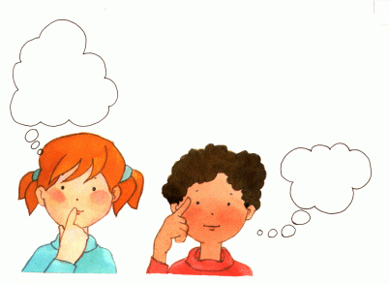Los niños empiezan a utilizar pensamiento abstracto solo en situaciones concretas. Los infantes de esa edad usan muy poco el pensamiento abstracto para aprender algunos temas y también comienzan aprender sin ver o tocar las cosas.

**¿Qué podemos hacer para favorecer el desarrollo cognitivo en el periodo concreto (de 7 a 11 años)?**

* Ayuda a potenciar su pensamiento reversible (a razonar).
* Pídele que te ayude a resolver cuestiones y se plantee interrogantes.
* Ayúdale a comprender los fenómenos que suceden en la vida cotidiana.
* Potencia su capacidad de razonamiento, ayúdale a que se cuestiones hechos concretos.
* Utiliza juegos para ejercitar su forma de pensar.

**Tips para enseñar algún contenido dentro de la iglesia a de niño de entre 4-5 a 9 años.**

* No utilice tanto la biblia mientras estas enseñando.
* Use recursos llamativos para enseñar.
* Las enseñanzas que usted proporciones a los niños de la iglesia mínimo deben de durar de 5 a 6 minutos y lo máximo que deben de durar es hasta 9-10 minutos.
* Use de manera adecuada el tiempo que le sobro implementando talleres llamativos según la edad de los niños que vaya a tratar.

**Técnicas o estrategias para enseñar contenidos a** **los niños según su edad.**

|  |  |
| --- | --- |
| **Niños de 4 a 6 años.** | **Niños de 7 a 9 años.** |
| Aprenden a raves de cuentos. | Aprenden a través del juego. |
| Viendo videos. | Aprenden a través de dibujos tipo comics. |
| Cantando. |
| Pintando. |

**Bibliografía**

[**https://blog.cognifit.com/es/teoria-piaget-etapas-desarrollo-ninos/**](https://blog.cognifit.com/es/teoria-piaget-etapas-desarrollo-ninos/)

**Experiencia vivida como docente frente a grupo.**